Федеральное государственное бюджетное образовательное учреждение  
высшего профессионального образования

«Костромской государственный университет»

(ФГБОУ ВПО «КГУ»)

Институт Автоматизированных Систем и Технологий

**ОТЧЕТ ПО УЧЕБНОЙ ПРАКТИКЕ**

Выполнил

Косарев Кирилл Андреевич

Проверил(-а):

Кто-то

Кострома,

2020 г.

Оглавление

1. Техническое задание 3

1.Введение 3

2. Основание для разработки 3

2.1. Приложение разрабатывается на основе данных о Героях войны. Данные предоставляются из интернет-источников. 3

3. Назначение 3

4.Требования к программному изделию 4

4.1.  Требования к функциональным характеристикам 4

4.2. Требования к надежности 4

4.3. Требования к составу и параметрам технических средств 4

4.4. Требования к программной совместимости 4

5. Стадии и этапы разработки 5

6. Порядок контроля и приемки 5

2. Задачи, требуемые для реализации проекта 6

3. Технологии 7

4. Результаты 8

5. Выводы 9

6. Распределение работ в команде и план 11

# Техническое задание

Разработка приложения с использованием технологии дополненной реальности, предназначенного для получения дополнительной информации об участниках Великой Отечественной войны, героях Советского Союза, чьи бюсты расположены на Аллее Героев в Костроме.

## 1.Введение

Настоящее техническое задание распространяется на разработку мобильного приложение, которое предназначено для получения дополнительной информации об участниках Великой Отечественной войны, героях Советского Союза. Мобильное приложение предназначено для гостей города и жителей Костромы.

## 2. Основание для разработки

2.1. Приложение разрабатывается на основе данных о Героях войны. Данные предоставляются из интернет-источников.

2.2. Наименование работы:

Приложение “.Monument”.

2.3. Исполнитель:

Команда первого курса.

2.4. Соисполнители: нет.

## 3. Назначение

Мобильное приложение предназначено для использования жителями Костромы и гостями города для получения дополнительной информации о участниках Великой Отечественной войны, героях Советского Союза, чьи бюсты расположены на аллее героев в Костроме.

## 4.Требования к программному изделию

### 4.1.  Требования к функциональным характеристикам

#### 4.1.1. Приложение должно обеспечивать возможность выполнения          следующих функций:

* Возможность при просмотре какого-либо бюста пользователю увидеть кнопку “Узнать больше”;
* Возможность при нажатии на кнопку “Узнать больше” увидеть текстовую дополнительную информацию о конкретном Герое;
* Возможность прослушать данную информацию;
* Возможность распознать приложением табличку с именем героя расположенную под его бюстом, для получения информации о нем;

#### 4.1.2. В последующих версиях приложения может быть реализована следующая функция:

* Возможность распознавания личности героя по его бюсту.

### 4.2. Требования к надежности

Предусмотреть контроль информации приложения.

Предусмотреть блокировку некорректных действий пользователя при работе с системой.

### 4.3. Требования к составу и параметрам технических средств

Приложение должно работать на всех смартфонах.  
Обладать адаптивностью.

### 4.4. Требования к программной совместимости

Приложение должно работать при наведении смартфона на табличку под бюстом героя.

## 5. Стадии и этапы разработки

1. Разработка ТЗ;
2. Проектирование и разработка приложения;
3. Разработка документации;
4. Тестирование и исправление ошибок;

## 6. Порядок контроля и приемки

Контроль и приемка приложение осуществляется на основании предоставленных:

- Технического задания на разработку приложения;

- Приложения.

УТВЕРЖДАЮ

Руководитель проекта Хлынин E.Д.

“__”___________20__г.

# 2. Задачи, требуемые для реализации проекта

На основании технического задания были выдвинуты следующие задачи:

* Фотографирование табличек с именами Военачальников на Аллее Героев
* Поиск информации о Героях
* Разработка приложения
* Создание презентации
* Написание отчёта о проделанной работе

# 3. Технологии

Технологии, используемые при разработке нашего приложения:

Создание приложения в Unity c Vuforia

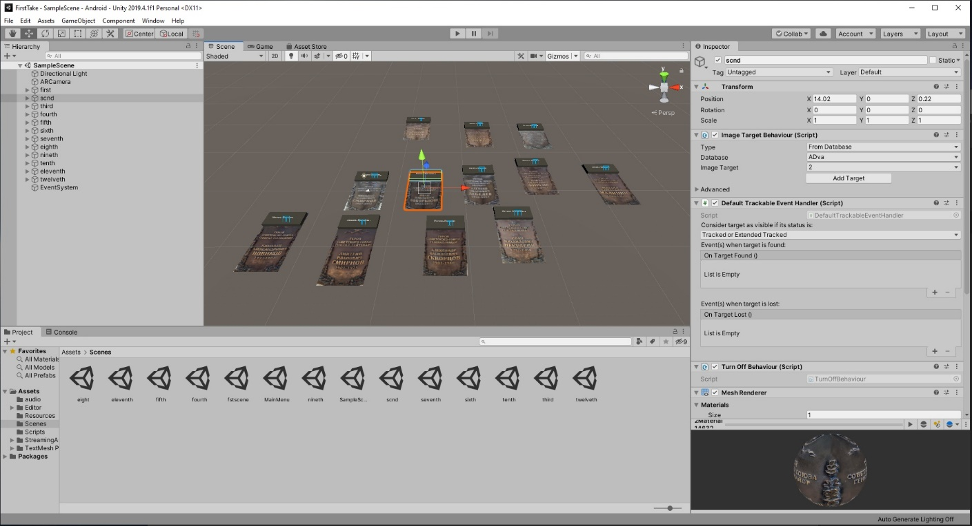

*Рисунок 1 Разработка приложения в Unity*

Достоинства

* Кроссплатформенность
* Интеграция ресурсов
* Комьюнити

Недостатки

* Медленная работа
* С ростом проекта падает оптимизация

# 4. Результаты

Работа по проекту разработка приложения по теме «Участники Великой Отечественной войны, герои Советского Союза»

Создание приложения.

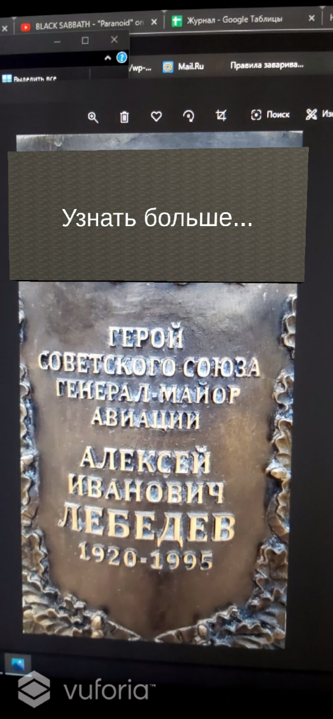 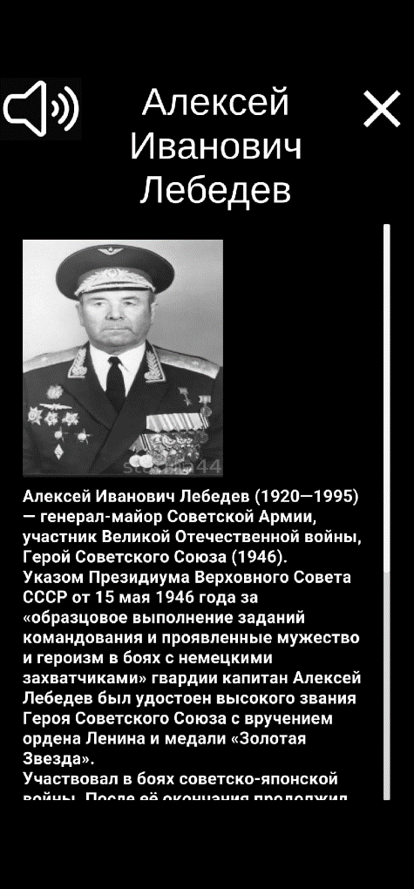

*Рисунок 2 Главный экран приложения в макете.*

При наведении на табличку с именем героя на экране появляется кнопка “Узнать больше…”, при нажатии на которую открывается текст с информацией о нем, которую так же можно прослушать при нажатии на соответствующий значок в левом верхнем углу экрана. Закрыть окно с информацией можно при нажатии на крестик в правом верхнем углу.

Разработка приложения в Unity заняла продолжительное время. Нашей задачей было сделать качественное, оптимизированное приложение, работающее на платформе Android.

В самом Unity не было никаких трудностей в освоении и подключении в Vuforia.

# 5. Выводы

На основании задачи, полученной от руководителя-заказчика принято решение о создании мобильного приложения для возможности в получении дополнительной информации о участниках Великой Отечественной войны, героях Советского Союза.

Наш продукт предназначен для заинтересованных пользователей, следовательно, мы выделяем два основных сегмента потребителей:

1) Гостей города

2) Жителей Костромы

В соответствии с поставленной целью проекта разработано и адаптировано к работе мобильное приложение «.Monument».

В качестве способов реализации проекта были использованы:

* Unity (межплатформенная среда разработки приложений и игр)

В процессе работы специалистами команды определены следующие основные требования приложения:

* Требования к функциональным характеристикам
* Требования к составу и параметрам технических средств
* Требования к программной совместимости
* Требования к программной документации

В процессе создания приложения было разработано техническое задание на проект, на следующей стадии проекта спроектировано и разработано приложение, далее на заключительной стадии приложение протестировано, в тестовом режиме определены ошибки и недостатки, после оптимизации принят окончательный вариант проекта приложения.

На основании готового приложения можно сказать, что участниками достигнуты все намеченные цели как по разработке приложения, так и проекта в целом.

В заключении можно сказать, что получившийся программный продукт является финальной, полнофункциональной версией работающего приложения.

# Распределение работ в команде и план

|  |  |  |
| --- | --- | --- |
| ФИО | Роль в команде | Задачи |
| Хлынин Егор Дмитриевич | Майн Фюрер,  Старший Разработчик | Распределение задач, защита/предзащита проекта. Разработка приложения дополненной реальности. |
| Соколов Александр Михайлович | Дизайнер | Разработка дизайна приложения. |
| Лаговский Александр Романович | Аналитик | Изучение и анализ информации по теме проекта/используемым технологиям. |
| Малышев Кирилл Александрович | Разработчик | Разработка приложения дополненной реальности. |
| Косарев Кирилл Андреевич | Разработчик | Разработка приложения дополненной реальности. |

|  |  |
| --- | --- |
| № п/п | Наименование этапа |
| 1 | Ознакомление с темой проекта. Составление списка идей. |
| 2 | Подготовка материалов для начала работы. Написание ТЗ, выбор изображений, технологий. |
| 3 | Разработка приложения. |
| 4 | Доработка приложения. Получение конечного продукта. |
| 5 | Подготовка материалов для защиты проекта. |
| 6 | Защита проекта. |